更快地為客戶提供特殊零件：igus 3D 列印服務能力增加三倍
新型鐳射燒結列印機擴展了 3D 列印能力，可生產耐用的耐磨部件

客戶對訂製特殊解決方案的需求穩步增長，動態工程塑膠專家 igus 的相關業務量大增。越來越多的客戶傾向於快速的 3D 列印服務，以獲得由高性能塑膠製成的耐用耐磨零件， 用於採購短期備件，或是製造原型和生產免上油的小批量產品。為滿足這一需求，位於科隆的動態工程塑膠專家現已將其鐳射燒結 3D 列印能力提高了三倍。

如果使用者想要生產耐磨特殊零件或小批量產品，那麼 igus 可以透過 3D 列印服務提供合適的解決方案。在 www.igus.eu/3D-printservice 上傳 CAD 資料，選擇材料並啟動訂單。使用者——從業餘愛好者到大型工業客戶——可以借此快速獲得 igus 的耐磨特殊解決方案。大多數部件使用鐳射燒結工藝製造。在此過程中，動態工程塑膠專家 igus 專門開發的耐磨鐳射燒結材料 iglidur I3 鋪在整個工作平臺上並被鐳射燒結。每層燒結完成後料桶降低並鋪上新料。igus 積層製造主管 Tom Krause 表示：“由於客戶對通過 3D 列印服務製造耐磨特殊解決方案的需求非常高，我們現在部署了新的鐳射燒結列印機，產能提高了三倍”。

快速列印複雜部件
鐳射燒結工藝的優點是顯而易見的。鐳射燒結印表機可以生產簡單和複雜的類型以及動態摩擦解決方案。“例如，在 220x170x300 毫米的物件空間內，每個鐳射燒結系統可在 30 小時內生產 5,000 個內徑為 10 毫米的滑動軸承。鐳射燒結確保我們不僅能夠快速提供部件，而且還能提供比 FDM 工藝更高的強度和更佳的成本效益，”Tom Krause 指出。高成本（如生產射出成型模具）不復存在，可以在電腦上輕鬆更改設計，而在傳統的射出成型工藝中，這需要更換整個模具。此外，複雜形狀和簡單形狀之間沒有價格差異。如果客戶希望製造耐磨齒輪，他們可以透過 3D 列印服務使用專為齒輪開發的耐磨鐳射燒結材料 iglidur I6。如果需要列印多達 4,000 個零件，則還可以在積層製造中生產注塑模具，將其用於注塑機中。優點在於用戶可以從 50 多種 iglidur 材料中自由選擇合適的材料。

圖片說明：
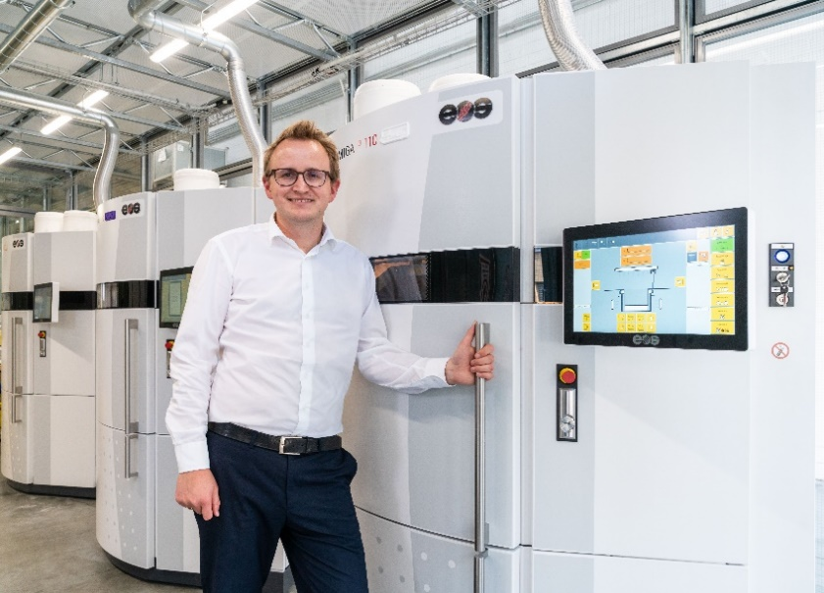
圖片 PM5918-1
igus 積層製造業務部經理 Tom Krause 表示：“由於需求量很大，我們部署了新的鐳射燒結列印機，進一步擴大我們的 3D 列印服務，以製造耐磨的特殊解決方案”。（來源：igus GmbH）

軸承… 自潤軸承… 免上油軸承… 自潤襯套… 自潤軸襯套… 培林… 華司… 乾式自潤軸承… 乾式科技軸承… 取代粉末冶金軸承… 取代金屬DU軸承… 取代滾針軸承… 滾珠軸承… 自潤滾珠軸承… 魚眼軸承… 軸承座… 自潤軸承座… 萬向軸承… 滑軌… 線軌… 乾式科技滑軌… 乾式滑軌… 乾式線軌… 自潤滑軌… 自潤線軌… 導軌… 免上油滑軌… 直線滑軌... 滑動軸承… 自潤滑動軸承… 螺桿… 拖鏈...動態拖鏈...電線保護...方形護管...游動護管...伸縮護套...塑鋼鍊條...伸縮護蓋...高柔性電纜...電線...電纜...螺旋電線...耐折電線...耐撓曲線...耐移動電纜...耐油線...耐屈尺...耐彎曲電纜...

